Spree
Lengte | 382 km
Hoogte (bron) | - m
Debiet | - m³/s
Stroomgebied | 10.105 km²
Van | Lausitzer Gebergte
Naar | Havel
Stroomt door | Duitsland: Brandenburg, Saksen en Berlijn.
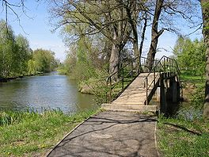
- De Spree (Sorbisch: Sprowja) is een rivier in het oosten van Duitsland in de deelstaten Saksen, Brandenburg en Berlijn.
- Ze ontspringt in Saksen in het Lausitzer Gebergte en mondt bij Berlijn uit in de Havel.
- De lengte bedraagt 382 à 403 km, afhankelijk van de bron vanwaar gemeten wordt.
- Het stroomgebied bedraagt 10.105 km².
Loop
- De drie bronnen van de rivier bevinden zich nabij de Tsjechisch grens ten zuidoosten van Ebersbach.
- Even westelijker stroomt de Spree door de Fugauer Zipfel, een zeer smal stukje Tsjechisch grondgebied.
- In de stad Bautzen stroomt de Spree door een kort diep dal.
- Daarna stroomt zij tot haar monding door het laagland met een zeer gering verval.
- Nabij de steden Cottbus en Lübben vormt de Spree in het Spreewald een binnendelta met vele vertakkingen.
- In de middelpunt van de Duitse hoofdstad Berlijn bevindt zich het Spree-eiland, een eiland waar zich Cölln bevond.
- Dit was één van de twee delen wat uiteindelijk samen uitgroeide tot de stad Berlijn.
- Tegenwoordig zijn op het noordelijk deel van het eiland, het zogeheten Museumsinsel, bekende Berlijnse musea te vinden.
- In het westelijk stadsdeel Spandau mondt de Spree in de Havel.

